Seata-K8s部署
  - 创建表
导入seata-server-1.7.0/script/server/db/postgresql.sql
  - 创建undo_log 表
CREATE TABLE IF NOT EXISTS public.undo_log
(
id SERIAL NOT NULL,
branch_id BIGINT NOT NULL,
xid VARCHAR(128) NOT NULL,
context VARCHAR(128) NOT NULL,
rollback_info BYTEA NOT NULL,
log_status INT NOT NULL,
log_created TIMESTAMP(0) NOT NULL,
log_modified TIMESTAMP(0) NOT NULL,
CONSTRAINT pk_undo_log PRIMARY KEY (id),
CONSTRAINT ux_undo_log UNIQUE (xid, branch_id)
);
CREATE SEQUENCE IF NOT EXISTS undo_log_id_seq INCREMENT BY 1 MINVALUE 1 ;
  - 新建Nacos 配置
在命名空间下新建配置，dataid 为seataServer.properties Group名为SEATA_GROUP
需要更改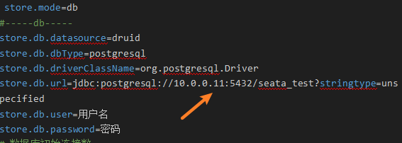
其余内容见附件：seataServer.conf
  - 导入两份configmap文件
见附件：seata-server-config.yml seata-server-log-config.yml
根据实际配置修改seata-server-config.yml ：
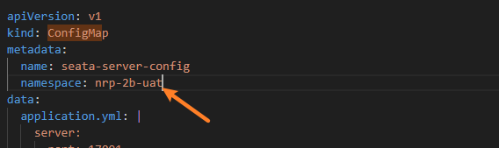
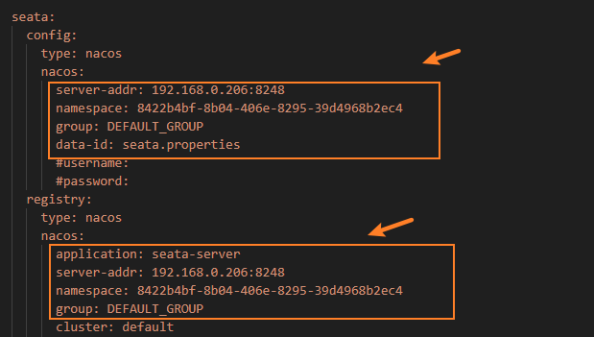
  - 创建Deployment 和 service
导入附件：seata-deploment.yml
  - 查看Nacos 是否注册成功
